Андрюхина Ольга Сергеевна;
музыкальный руководитель;
МБОУ ЦО №29;
Тула, Тульская область;
belchaeva88@mail.ru;

«БОЛЬШИЕ СЕРДЦА МАЛЕНЬКИХ ПАТРИОТОВ»

Методическая разработка тематического мероприятия «День Победы»

Пояснительная записка:
Формирование отношения к своей Родине начинается с детства, поэтому нравственно-патриотическое воспитание подрастающего поколения это одна из основных задач дошкольного образования.
В МБОУ ЦО №29 города Тулы работа по воспитанию у детей любви к Родине, родному краю и его истории является одной из главных задач развития подрастающего поколения, в том числе с ограниченными возможностями здоровья, что способствует формированию основ гражданско-патриотической позиции каждого ребенка. Большинство впечатлений дошкольников пропущены через их восприятие и играют огромную роль в становлении личности малышей, поэтому особенно важна активная позиция педагога, его желание и умение формировать у детей дошкольного возраста осознание себя частью своей малой и великой Родины. Любовь к Отечеству начинается с любви к своей малой Родине.
Актуальность нравственно-патриотического воспитания детей с ОВЗ определяется социальным заказом на инклюзивное образование ребенка. В рамках модернизации российского образования создается такая образовательная среда, которая обеспечивает доступность качественного образования для детей с ограниченными возможностями здоровья с учетом особенностей их психофизического развития и состояния здоровья.
Для воспитания патриотизма у детей с особыми возможностями здоровья (задержкой психического развития), у которых ослаблено здоровье и отмечается сниженный уровень психофизического развития, не сформирована эмоционально-волевая, мотивационная сфера и высшие психические функции, затруднены осознание себя, окружающего мира, социальная адаптация, необходимо создание особых педагогических условий.
Данное направление работы для такой категории детей является крайне сложным. Это связано с особенностями восприятия детей с ОВЗ, а также многоаспектностью и абстрактностью самого понятия «патриотизм».
Сложность работы с дошкольниками с ограниченными возможностями здоровья, их способность усваивать что-либо новое, удерживать это в своей памяти заставляют искать новые формы, варианты работы по патриотическому воспитанию.
Успех патриотического воспитания детей с ограниченными возможностями здоровья во многом зависит и от родителей, от семьи, от той атмосферы, которая царит дома. Часто родители не уделяют должного внимания данной проблеме, так как считают основной своей задачей образовательную (подготовка ребенка к школе).
Любовь ребенка дошкольного возраста к Родине начинается с отношения к самым близким людям – отцу, матери, дедушке, бабушке, с любви к своему дому, улице, на которой он живет, детскому саду, городу. Прикосновение к истории своей семьи вызывает у ребенка сильные эмоции, заставляет сопереживать, внимательно относиться к памяти прошлого, к своим историческим корням. Взаимодействие с родителями по данному вопросу способствует воспитанию бережного отношения к традициям, сохранению вертикальных семейных связей.
Форма проведения: тематическое мероприятие «День Победы».
Продолжительность: 45 минут.
Место проведения: музыкальный зал.
Участники: дети подготовительной и разновозрастных групп компенсирующей направленности.
Оборудование и технические средства: фортепиано, клавишный синтезатор, микрофон, компьютер, звуковые колонки, мультимедийное оборудование (проектор).
USB-носитель с записями фонограмм и аудио заставок к песням, танцам и сценкам.
Целевая аудитория: дети, родители, сотрудники ДОУ.
Актуальность данного мероприятия не вызывает сомнения, поскольку мероприятия подобного рода являются часть не только образовательного процесса, но и воспитательного. Ребенок приобретает образовательные навыки параллельно с важными и необходимыми качествами, как социализация и адаптация в обществе на этапе становления личности.
Цель мероприятия: показать результаты работы и творческие достижения детей в сфере патриотического воспитания.
Задачи:
- демонстрация знаний и умений воспитанников;
- развитие навыков артистичности, выразительности, воображения;
- воспитывать любовь и трепетное отношение к ценностям семьи;
- учить заботливому отношению к родным и близким людям, младшим сверстникам и старшему поколению;
- развивать интерес к традициям родного края, соблюдать их и сохранять;
- воспитывать уважение к труду разных профессий;
- дать представления о правах ребенка, направленных на защиту интересов каждого дошкольника;
- способствовать развитию интернациональных чувств по отношению к другим народам, их культуре, традициям.
Основные методы - используемые в подготовке к мероприятию:
- методы стимуляции и мотивации детской деятельности;
- создание ситуации включения в творческую деятельность;
- создание ситуации успеха, положительного примера.
Словесные методы: рассказ, беседа, объяснение.
Наглядные методы: использование наглядных материалов (фотографии и видео слайды)
Практические методы: разучивание песен и танцевальных движений, начальные навыки обучения игре на музыкальных инструментах.

Сценарный ход мероприятия
Звучат фанфары, входит Ведущий.
Ведущий 1:
Сегодня солнце светит нам с самого утра
Прекрасная погода, на улице весна!
В любое время прекрасен город мой
Но краше и светлее он все-таки весной!
Танец «Полька».
Ведущий 2: Как хорошо жить под мирным небом. Не знать горестей и бед. Но весной весь народ нашей страны отмечает Великий праздник!
1 ребенок:
Я знаю от папы, я знаю от деда
9 мая пришла к нам Победа!
2 ребенок:
Тот день весь народ ожидал.
Тот день самым радостным праздником стал!
Песня «День Победы»
3 ребенок:
Зажигаются радостью лица
В это светлое майское утро!
За окном заливаются птицы,
Отливает листва перламутром!
4 ребенок:
Ветеранам мы дарим гвоздики
Вспоминаем отважных бойцов
Не забудем мы подвиг великий
Наших прадедов и дедов!
Песня «Победная весна» дети садятся.
Ведущий 1: Сегодня мы отмечаем светлый и радостный праздник - День Победы нашего народа в Великой Отечественной войне над фашистской Германией. Дорогой ценой досталась нам эта победа. И очень важно чтобы люди никогда не забывали тех, кто отдал свою жизнь за нашу Родину! Мы хотим вам напомнить о том, что пришлось пережить нашему народу.
Ведущий 2:
Мирно страна проснулась
В этот июньский день.
Только что развернулась
В скверах ее сирень.
Радуясь солнцу и миру
Утро встречала страна…
«Вальс», пары застывают.
Ведущий 2: Вдруг разнеслись по эфиру горестные слова (девочки кладут головы на плечи мальчикам, звучит голос Ю.Б. Левитана).
Ведущий 1: 22 июня 1941 года, нарушив мирную жизнь людей, внезапно без объявления войны, фашистская Германия напала на нашу страну.
Песня «Ах война, что ты сделала» мизансцена.
Ведущий 2:
От бескрайней равнины сибирской
До полярных лесов и болот
Поднимался народ богатырский,
По дорогам войны
Шел вперед и вперед!
Упражнение с автоматами.

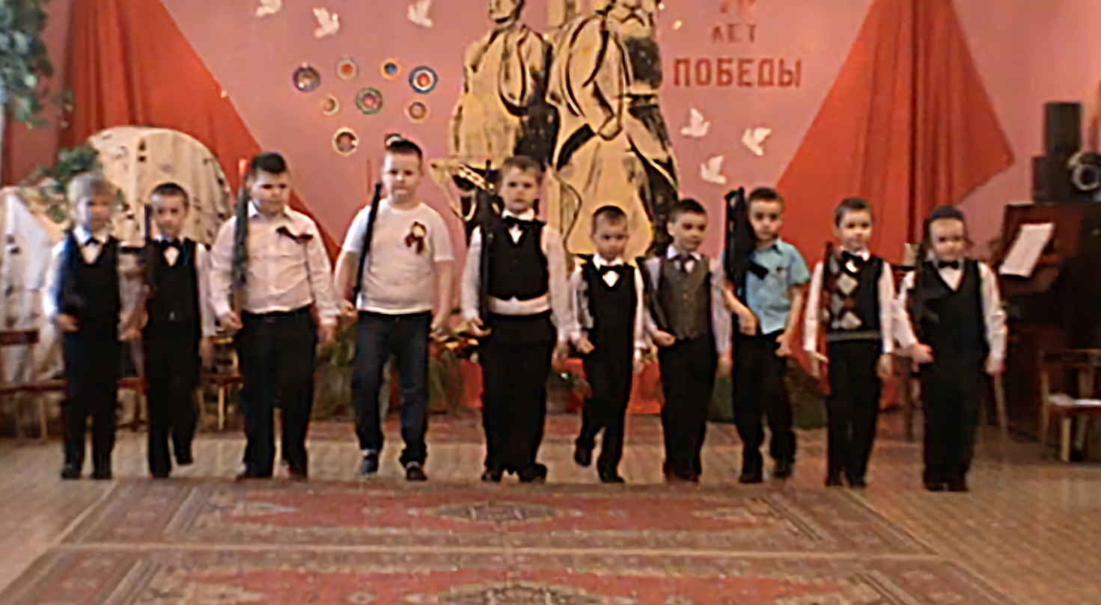
Ведущий 1: Все, и стар и млад, вставали на защиту Родины. Ваши прабабушки и прадедушки ушли на войну. Тогда они были очень молодыми. Вчерашние школьники надевали на себя гимнастерки, сапоги и уходили на фронт.
Давайте посмотрим несколько боевых эпизодов (показ слайдов)
Летчик:
Рассматривает карту (1слайд)
Пехота-здесь, а танки - тут
Лететь до цели пять минут.
Понятен боевой приказ
Противник не уйдет от нас!
Моряк: (смотрит в бинокль) (2 слайд)
На горизонте самолет!
По курсу полный ход! Вперед!
Готовься к бою, экипаж!
Отставить! Истребитель наш!
Телефонист (с телефоном). (3 Слайд)
Алло! Алло! Юпитер, я Алмаз!
Почти совсем не слышно вас!
Мы с боем заняли село!
А как у вас? Алло! Алло!
Автоматчик (с автоматом). (4 Слайд)
Вот я забрался на чердак,
Быть может, там таится враг.
За домом очищаем дом.
Врага повсюду мы найдем!
Ведущий 2: Случались на фронте и минуты отдыха. Можно было посидеть у костра, спеть любимую песню. Гармонист брал гармонь и при свете огня звучала задушевная песня.
(песня «В землянке»)
Ведущий 1: Слушая песню, многие солдаты писали родным письма. Они складывали их треугольником (показывает) и отправляли домой.
Ребенок 1: «ПИСЬМО ДОМОЙ»
Здравствуй, дорогой Максим!
Здравствуй, мой любимый сын!
Я пишу с передовой,
Завтра утром снова в бой!
Будем мы фашистов гнать,
Береги, сыночек, мать.
Позабудь печаль и грусть-
Я с победою вернусь!
Обниму вас, конец.
До свиданья. Твой отец.
Ребенок 2:
Дорогие мои родные!
Ночь. Дрожит огонёк свечи.
Вспоминаю уже не впервые,
Как вы спите на тёплой печи
В нашей маленькой старой избушке,
Что в глухих затерялась лесах,
Вспоминаю я поле, речушку,
Вновь и вновь вспоминаю я вас.
Мои братья и сёстры родные,
Завтра снова в бой я иду
За Отчизну свою, за Россию,
Что попала в лихую беду.
Соберу своё мужество, силу.
Стану недругов наших громить,
Чтобы вам ничего не грозило,
Чтоб могли вы учиться и жить.
песня «Письмо»
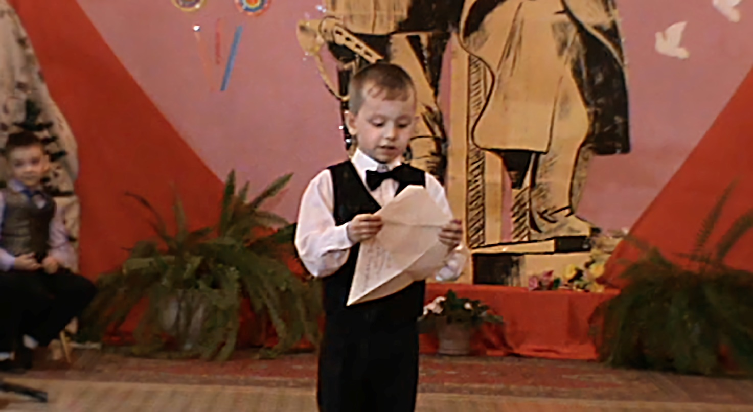
Ведущий 1: И родные и близкие отвечали бойцам на их письма. Они ждали и надеялись на возвращение своих защитников.
Танец «Синий платочек»
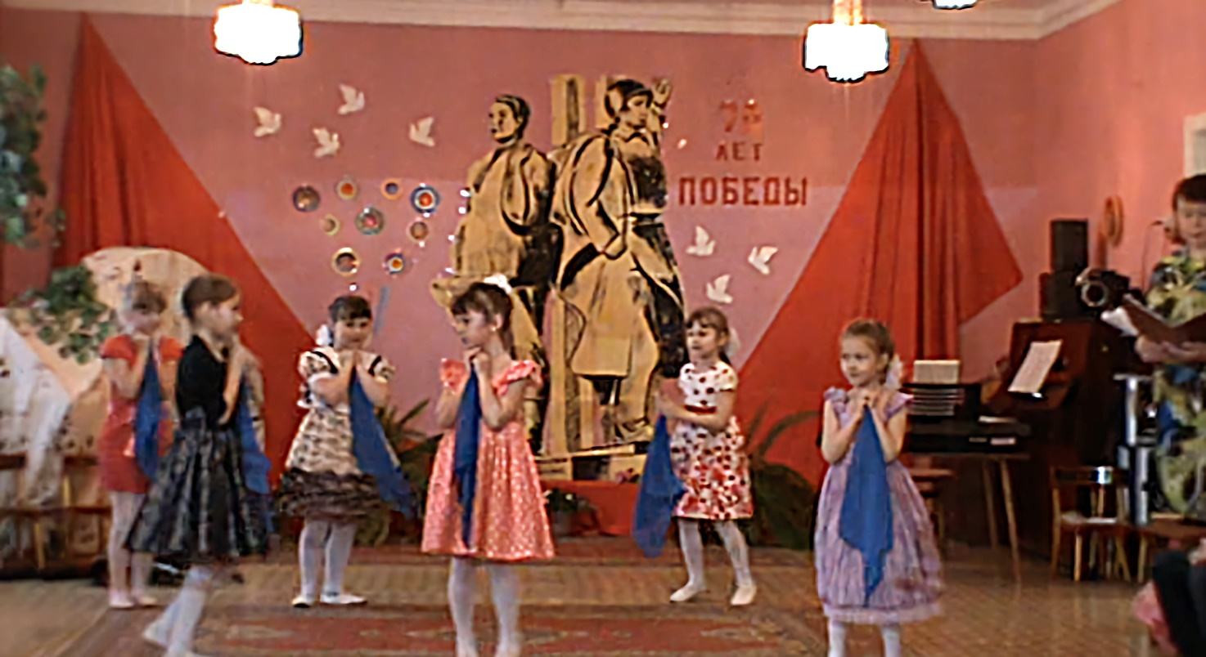
Ведущий 2: А война все продолжалась. 1488 дней отделяли 9 мая 1945 года от 22 июня 1941.
Идет война, до песен ли? Зачем они в страшное военное время? Выжить бы…. Но надо выстоять и победить! И песни помогали людям жить. Это были песни, которые связывали ниточкой две непохожие, военную и мирную, жизни. И эта нить не прервется, пока будут петь военные песни.
Попурри военных песен.

Ведущий 1: Страшная война унесла 27 000 000 человеческих жизней и была самой страшной в истории человечества.
1 ребенок:
Приближался день Победы
И в огне салюта
Будто гром: «Запомните навек,
Что в сраженьях каждую минуту
Да, буквально каждую минуту,
Погибало десять человек!»
2 ребенок:
И вот так четыре долгих года,
День за днем невероятный счет,
Ради нашей чести и свободы,
Все сумел и одолел народ.
3 ребенок:
И судьбу замешивая круто
Чтоб любить, сражаться и мечтать
Чем была оплачена минута
Каждая-прекаждая минута
Смеем ли мы забывать?
4 ребенок:
И, шагая за высокой новью
Помните о том, что всякий час
Вечно смотрят с верой и любовью
Вслед вам те, кто жил во имя вас!
Песня «Вечный огонь».
Ведущий 2:
Помните! Через века!
Через года, помните!
О тех, кто уже не придет никогда
Помните! Не плачьте,
В горле сдерживайте стоны,
Горькие стоны!
Памяти павших будьте достойны,
Вечно достойны!
Танец «Перышко».
Ведущий 1:
Вспомним их поименно,
Горем вспомним своим
Это нужно не мертвым,
Это нужно живым!
Прошу всех встать!
Минута молчания.
Прошу садиться.
Ведущий 2: Идут годы. Увы, ветераны войны состарились, многим из них уже больше 80 лет. Живых участников войны остается все меньше и меньше. Но сколько бы лет не прошло, ветераны не могут забыть всех ужасов войны. И любое воспоминание о войне причиняет им боль.
Ведущий 1:
Дай Бог вам ветераны, долгих лет.
Спасибо вам, что мы войны не знаем,
Ведь вы нам жизнь своею жизнью дали,
Дай Бог вам, ветераны, долгих лет!
(песня «Ветераны»)
1 ребенок:
Запомним подвиг нашего народа
Солдат, погибших в огненном бою,
С победой принесли они свободу
Спасая мир в жестокую войну.
2 ребенок:
Мы хотим быть достойны героев
Тех, кто отдали жизни свои.
Ну а вам ветераны родные,
Наш поклон до самой земли.
(Поклон)
2 ребенок:
Пусть мы разных веков поколенья,
Нас связала незримая нить.
И душевность, тепло отношений
Сможем мы навсегда сохранить.
Танец «Прадедушка».
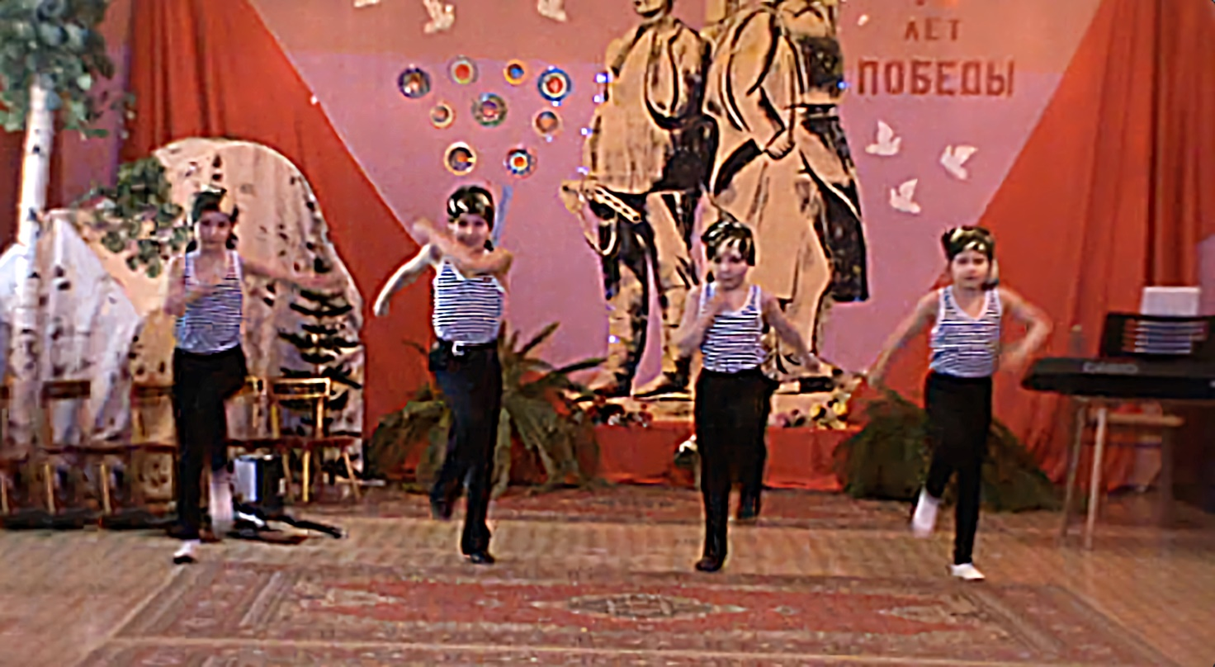
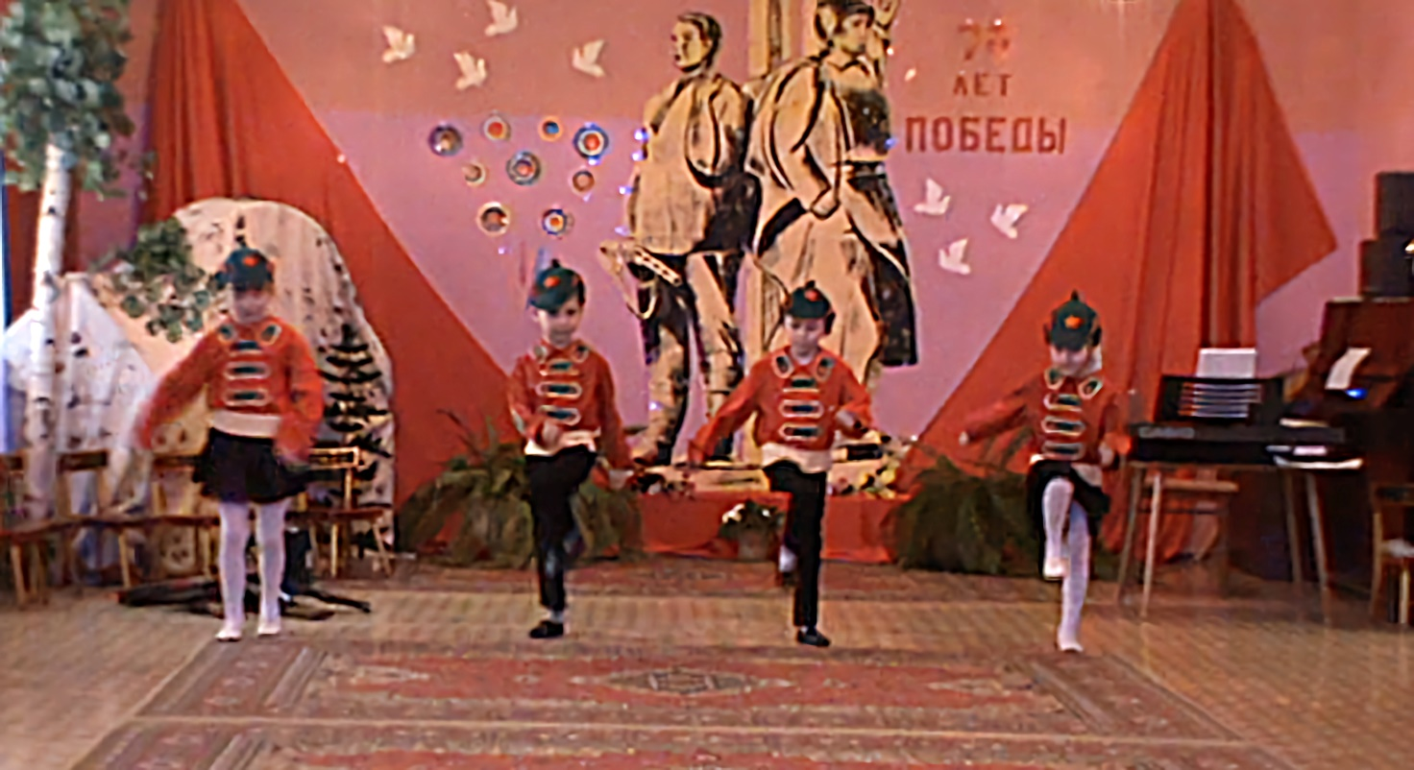
4 ребенок:
Нам дорог мир, где мы живем,
Где птичьи голоса и смех детей.
Давайте от беды его спасем,
Пусть будет этот мир еще светлей.
5 ребенок:
Нет! Нам не нужны ни раздоры, не война.
Пусть звезды горят и кричат журавли,
И, радуясь миру, светло и спокойно
Пусть бьется огромное сердце Земли!
Заключительный танец «Аист на крыше».
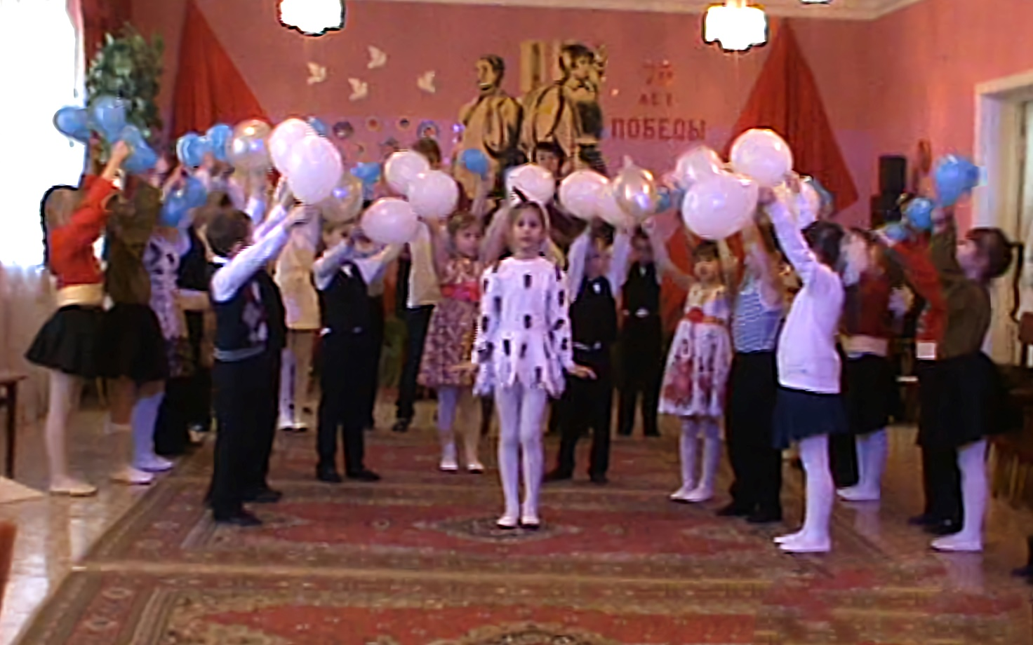
Ведущий 1 и 2: С праздником вас дорогие друзья! С Днем Победы!
(под песню «День Победы» уходят).
Анализ проделанной работы.
Подготовка мероприятия началась за месяц до проведения. Был разработан сценарный план и представлен на методическом совете ДОУ. Там же были внесены коррективы и разобраны роли. Педагогический состав детского садика проводил репетиции согласно расписанию. Началась работа с подготовки костюмов. Большую часть реквизита мы нашли в костюмерной, который необходимо было только доработать. Созданию атмосферы сотрудничества способствовало совместное участие детей и педагогов в подготовке. В сфере личностных универсальных учебных действий формировалось умение вести себя культурно, безопасно в социальной (со сверстниками, взрослыми, в общественных местах) среде, осознание личной ответственности за свое здоровье и окружающих, уважительное и заботливое отношение к людям, принятие традиций, передаваемых поколениями. Воспитание ценностных ориентиров в жизни, знакомство с разновидностями социальных ролей и межличностных отношений осуществлялось в ходе мероприятия. Необходимо отметить, что эффективность мероприятия во многом зависела от технической оснащенности. Слаженная работа музыкального руководителя, воспитателей и педагогов-специалистов позволила четко и грамотно, согласно сценарного плана исполнять песни и танцы, что способствовало повышению творческого мастерства воспитанников. А совместное участие детей и взрослых – родителей и педагогов, позволило укрепить добрые отношения.

Список использованной литературы
- Борисова, Н.В. Прушинский, С.А. Инклюзивное образование: право, принципы, практика / Н.В. Борисова, С.А Прушинский. – Владимир: Транзит – ИКС, 2009.
- Гасанов З.Т. Цели, задачи и принципы патриотического воспитания // Педагогика. – 2005. – №6.
- Журнал "Дошкольное воспитание" N3, 1993; N4, 1993.. Ипполитова Н.В. Патриотическое воспитание учащихся: учеб. пособие. - Шадринск: ШГПИ, 2004.
- Кабалевский Д.Б. Прекрасное пробуждает доброе. – М.1973.
- Козлова С.А., Куликова Т.А. Дошкольная педагогика: Учебник для студ. Сред. Проф. Учеб. заведений/. – 6-е изд., испр. – М.: Издательский центр "Академия", 2006.
- Логинова В.И., Бабаева Т.И. и др. - СПб.: Детство: Программа развития и воспитания детей в детском саду / Детство-Пресс, 2002.
- Полежака С.И. Роль народной культуры в воспитании целостной личности // Наука – производству. – 2006. – №6.
- Сухомлинский В.А. Как воспитать настоящего человека. - М.: Педагогика, 1989.
- Токарь, И.Е. Инклюзивное образование: опыт и перспектива развития / И.Е. Токарь// Социальная педагогика, 2015.-№5.
- Шмелева Л.А., Баймашова С.В., Крючкова Н.П. Патриотическое воспитание дошкольников (Сборник материалов. Часть II)
Активная ссылка для видео просмотра мероприятия для дошкольников, в том числе с ограниченными возможностями здоровья МБОУ ЦО №29.

https://disk.yandex.ru/d/t-CS19ynSLU40Qс

